开发环境配置说明
开发环境：Eclipse+JDK1.8(以64位说明)
- 进入官网https://www.oracle.com/technetwork/java/javase/downloads/jdk8-downloads-2133151.html
下载jdk-8u191-linux-x64.tar.gz，如下所示：
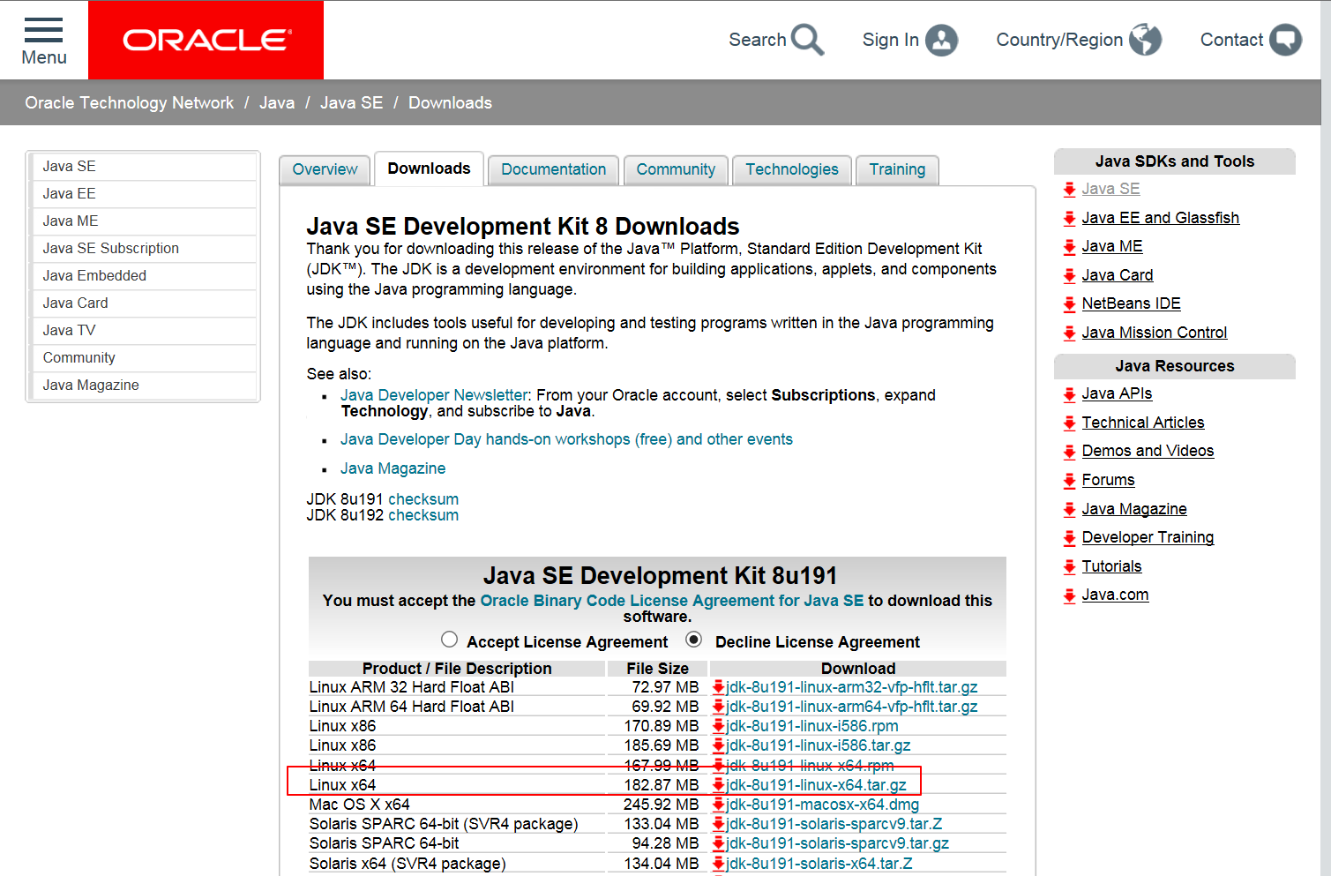
- 上传至Linux环境下，解压安装包，如下所示：
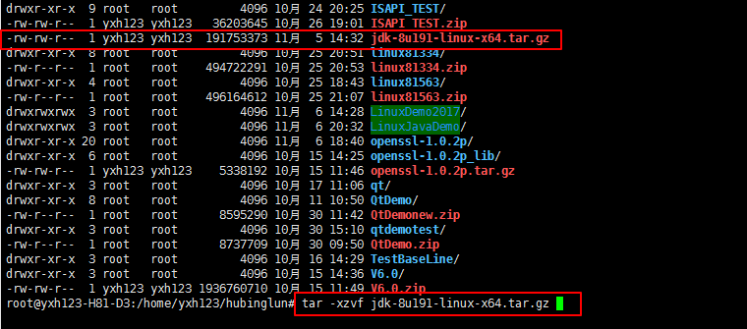
- 将解压后的文件移至我们需要安装的文件夹中，本文安装到/usr/java中，首先创建java文件夹
其次将数据拷贝到java目录下
- 修改环境变量
在文件后加上以下环境变量
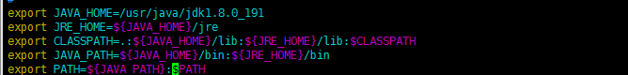
退出后通过以下命令使得环境变量生效
- 进入官网http://www.eclipse.org/downloads/packages/release/Juno/SR2下载eclipse开发环境
实例操作中下载如下64位，实际只要支持Java EE即可；
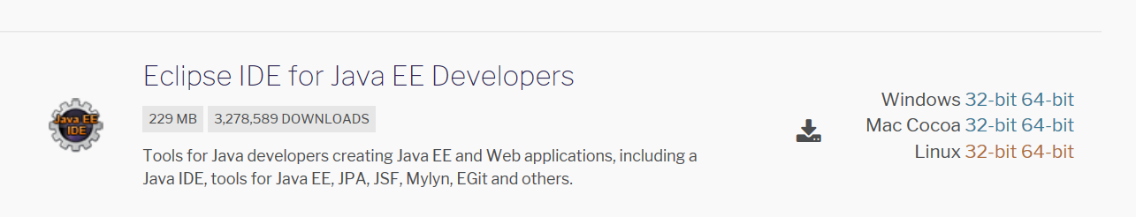
- 下载后上传到Linux环境中，解压即可；
进入解压文件夹后调用./eclipse即可运行开发环境，如下所示：
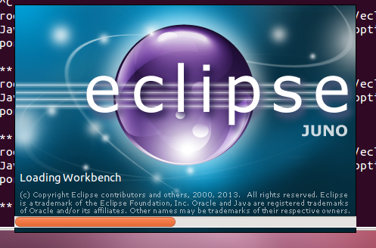

动态库环境相关配置
动态库调用使用有两种方法；
  - 方法一：
在系统的/usr/lib文件中加入你Java工程所需要使用的so文件,然后将HCNetSDKCom文件夹下的组件库也copy到/usr/lib目录；
备注：系统默认加载库路径，cenos64位需拷贝/usr/lib64下。

  - 方法二：
进入/etc/profile，加上你自己的Java工程所需要的so文件的路径；如下所示；
退出后依然调用命令使环境变量生效
  - 进入/etc/ld.so.conf，加上你自己的Java工程所需要的so文件的路径，如下所示；
然后调用ldconfig命令使配置生效；

示例代码运行操作
  - 首先在File下Import Java Project，选择代码目录所在路径，如下所示；
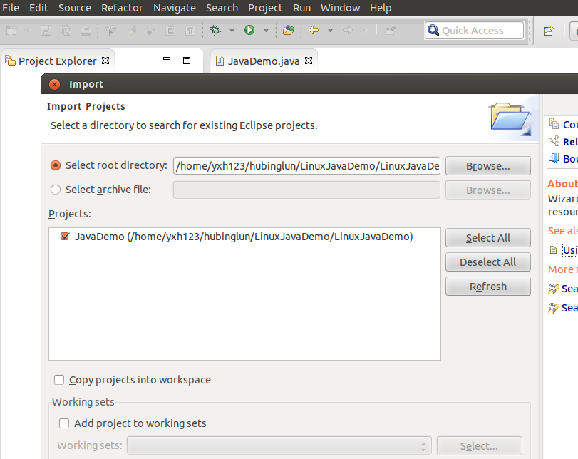
  - 修改IDE的Compiler Compliance level与Installed JREs版本；
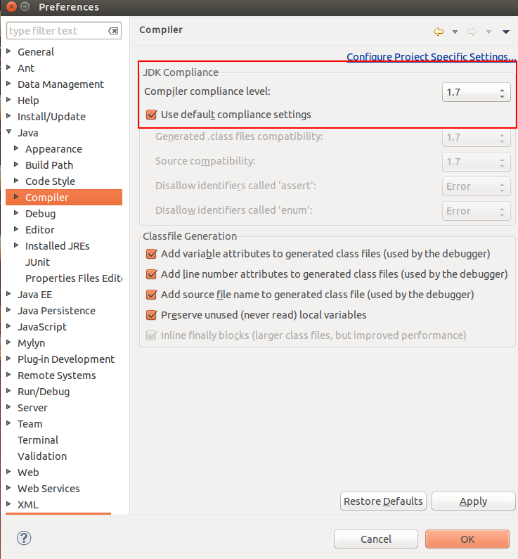
Installed JREs：
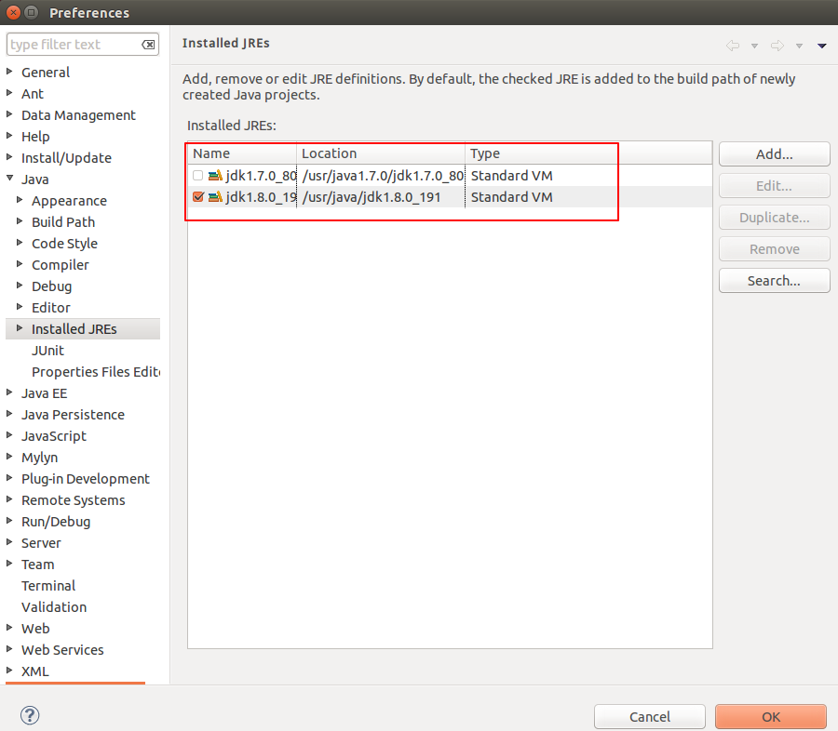

  - 导入后选择run->Java Application，选择JavaDemo-test即可；
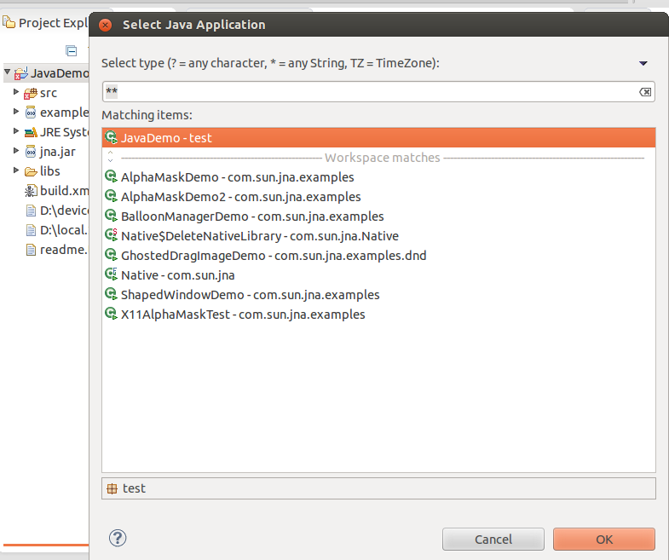
  - 运行后即出现demo界面，右击Device Tree即可添加设备，如下所示：
